Технологическая карта урока
Предмет: Технология (столярное дело)
Учитель: Попова Н.А.
Класс: 8 класс
Базовый учебник: Столярное дело.7 - 8 класс. Учебник под ред. Б. А. Журавлева
Тема урока: Назначение разметочного инструмента
Тип урока: Комбинированный
Основные понятия и термины: Карандаш, линейка, столярный угольник, ярунок, малка, циркуль, устройство, назначение
Методы и формы обучения: объяснительно- иллюстративный / индивидуальная, фронтальная, групповая,
Цель урока:
- Образовательные: получение новых и систематизация ранее полученных знаний по теме “Изготовление разметочного инструмента”, формировать у учащихся начальные трудовые знания и умения, развить их техническое мышление и творческие способности, используя ИКТ для лучшего восприятия материала.
- Развивающие: совершенствовать навыки самостоятельной работы, активизировать мышление школьников, умение самостоятельно формулировать выводы, развивать речь.
- Воспитательные: развивать мотивацию изучения этапов изготовления объектов труда, используя разнообразные приёмы деятельности, сообщая интересные сведения
Задачи урока:
- продолжить формирование основных технологических понятий;
- уметь различать и знать назначение основных разметочных инструментов;
- продолжить формирование знаний, умений и навыков по изготовлению разметочного инструмента.
Оборудование: Электронная презентация, мультимедиапроектор, карточки-задания, мерительные инструменты: карандаш, линейка, столярный угольник, малка, ярунок, циркуль

Организационная структура урока
Этап урока | Деятельность преподавателя | Деятельность  учащихся | Формируемые БУД
1. Орг. момент  (2 мин) | - приветствует учащихся;  - организует проверку явки учащихся и заполняет классный журнал;  - проверяет готовность учащихся к уроку | Приветствуют  учителя.  Воспринимают  на слух,  визуально  контролируют  готовность к  уроку. | Познавательные:.  Коммуникативные:  организация и  планирование учебного  сотрудничества.  Регулятивные: принимают  и сохраняют учебную  задачу.  Личностные: имеют  мотивацию к учебной и  творческой деятельности.
2. Мотивация к  учебной  деятельности.  (5 мин) | 1. Беседует с учащимися по предыдущей теме урока:  2. Предлагает ответить на вопросы быстро и четко  1. Какой самый распространенный разметочный инструмент? (Карандаш).  2. Какие бывают карандаши? (Т, М, ТМ, Химический)  3. Для чего нужен химический карандаш? (Для разметки на сырой древесине).  4. Какой следующий по значимости разметочный инструмент вы знаете? (Линейка).  5. Какие бывают линейки? (Деревянная, пластмассовая, металлическая)  6. Стандартная длина линейки? (25, 50, 100 см)  7. Как называется гибкая линейка? (Рулетка)  8. Как называется этот инструмент? (Столярный угольник)  9. Кто расскажет из чего он состоит. (Колодка, линейка)  10. Как называется этот инструмент? (Ярунок).  11. Как называется этот инструмент? (Малка).  12. Чем малка отличается от угольника и ярунка? (У малки колодка с линейкой соединены с помощью винта-шарнира.)  13. Что это такое? (Циркуль)  Педагог:  - Я вижу, вы хорошо усвоили материал. Но для того, чтобы правильно пользоваться разметочным инструментом, мало знать его название и устройство. Необходимо знать его назначение, как правильно им пользоваться, уметь по назначению его использовать.  - О чем будем сегодня говорить на уроке? | Слушают  учителя,  отвечают на  поставленные  вопросы, в  случае  необходимости  дополняют  ответы  товарищей.  « О назначение разметочного инструмента». | Познавательные: умение  анализировать, строить  речевые высказывания.  Коммуникативные: умение  вести учебное  сотрудничество на уроке с  учителем,  одноклассниками.  Регулятивные: умение  регулировать свои  действия,  взаимодействовать в  группе.  Личностные: осознание  своих возможностей
3. Изучение нового  (16 мин) | - А теперь давайте поговорим более подробно о мире профессий  Чтобы правильно сделать разметку необходимо правильно выбрать соответствующий инструмент. Каждой столярной операции соответствует свой инструмент. Поэтому, чтобы выбрать необходимый инструмент, необходимо знать его назначение и уметь им пользоваться.  Карандаш предназначен для очерчивания линий на заготовке, нанесения рисок и отметок при разметке деталей.  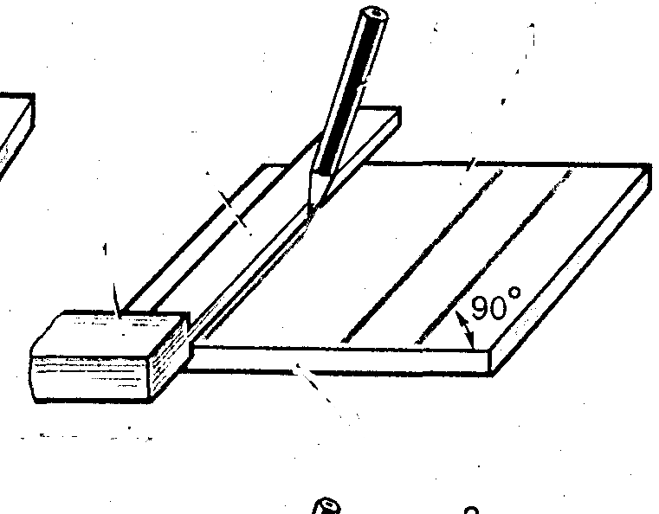  Линейка предназначена для нанесения размеров, для соединения точек (рисок) при разметке деталей,  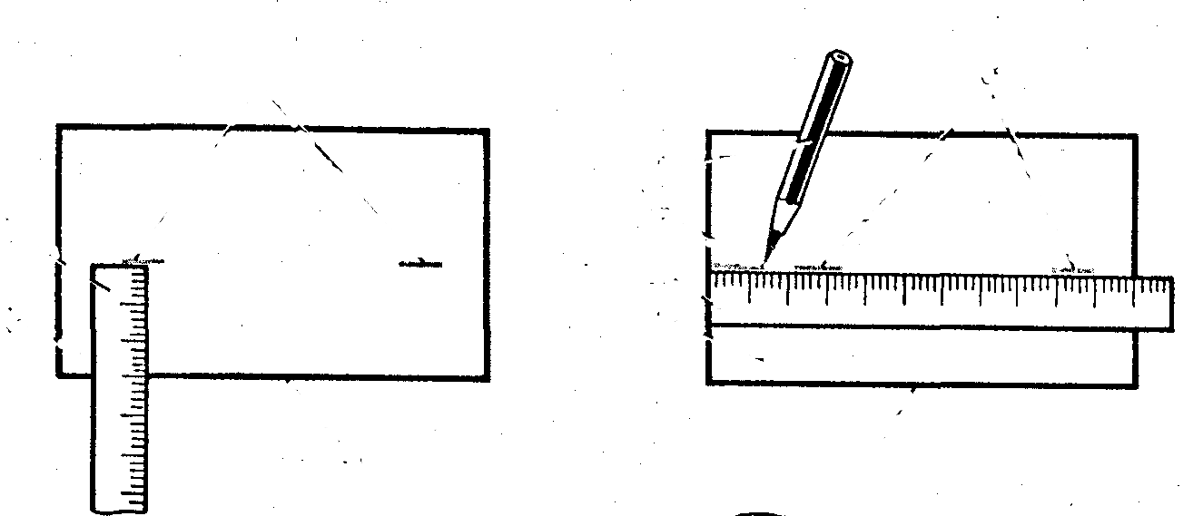  Рулетка предназначена для разметки длинных заготовок и деталей  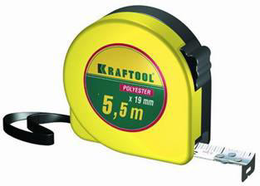  Столярный угольник предназначен для разметки деталей под углом 90 градусов, для торцевания заготовок.  Ярунок предназначен для разметки деталей и заготовок под углом 45 и 135 градусов.  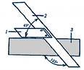  Малка предназначена для разметки углов любой величины, для разметки углов по образцу или шаблону.  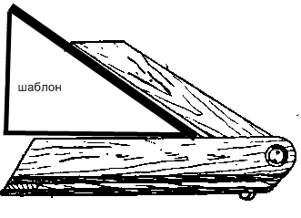  Циркуль предназначен для разметки отверстий, дуг и круглых деталей.  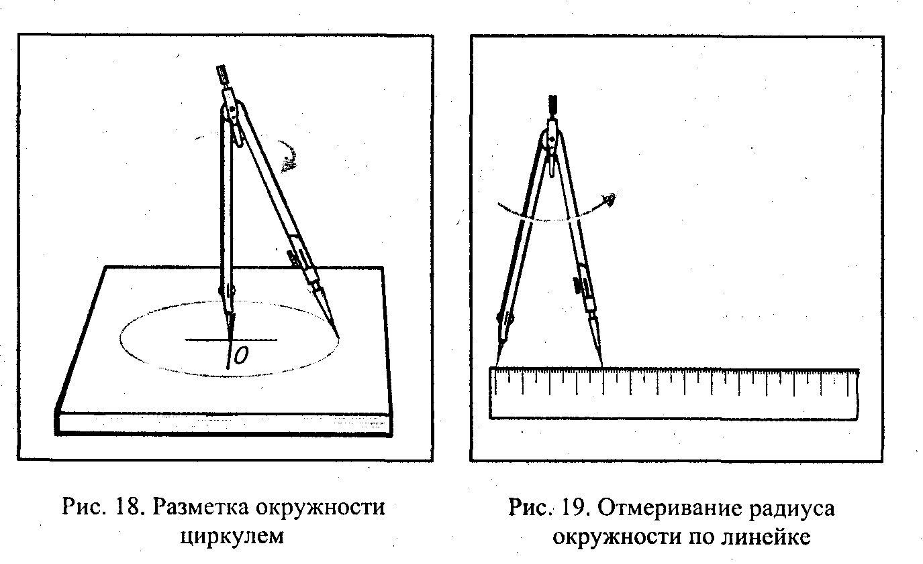  - Перечислите с помощью презентации разметочные инструменты и прочитайте их назначение  -- Теперь, откройте стр.72 учебника, рис.85 и выпишите в тетрадь через запитую названия разметочного инструмента  - Вставьте в предложения пропущенные слова:  *Столярный угольник нужен для измерения углов_______градусов  *Ярунком измеряют углы______ и _____градусов  *С помощью линейки соединяют______ при разметке ________  *Циркуль предназначен для разметки________круглых отверстий  *Рулетка предназначена для измерения_______деталей  Физкультминутка.  Ученики выполняют упражнения на снятие напряжения на глаза. | Ученики:  высказывают  свое мнение  Перечисляют разметочные инструменты и их назначение | Познавательные:  извлекают необходимую  информацию из  прослушанного  объяснения.  Коммуникативные: умеют  инициативно сотрудничать  в поиске и сборе  информации.  Регулятивные: принимают  и сохраняют учебную  задачу.  Личностные: проявляют  познавательный интерес.
Закрепление  нового(5минут) | Практическая работа: заполните таблицу  Название инструмента Эскиз Назначение инструмента  - Проверьте, правильность заполнения с помощью презентации  Вывод | Ученики  заполняют  таблицу и проверяют правильность заполнения | Познавательные: умение  структурировать знания,  выбор наиболее  эффективных способов  решения задач, умение  осознанно и произвольно  строить речевое  высказывание.  Коммуникативные:  организовывать учебное  взаимодействие в группе.  Регулятивные: контроль,  оценка, коррекция.  Личностные: имеют  мотивацию к учебной и  творческой деятельности.
Домашнее  задание.  (3 мин) | За полните, самостоятельно, таблицу  Название инструмента Назначение  Рейсмус  Штангенциркуль | Записывают  задание | Коммуникативные:  излагают свое мнение и  аргументируют свою точку  зрения.  Регулятивные: оценивают  свою работу, умеют  адекватно воспринимать  информацию учителя или  товарища, содержащий
Рефлексия  учебной  деятельности на  уроке (3 мин) | Выскажите свое мнение:  «Я быстро справился с заданием, потому что…»  «Мне больше понравилось выполнять задания…»  «Сегодня я узнал (научился)…»  «Самым полезным и интересным для меня было …»  «У меня хорошо получилось …»  Спасибо вам за вашу работу | Высказывают свое мнение | оценочный характер  отзыва.  Личностные: обладают  первичными умениями  оценки работ и ответов  товарищей.

